20210330 數位科技II上機考-安裝並使用Appserv伺服器

說明：實作開始前老師會先傳如下資料夾「20210330數位科技II上機考」到同學的WIN10桌面上，資料夾中有安裝執行檔(appserv-x64-9.3.0 .exe)，不用再下載。

(一) 在你的WIN10電腦下載並安裝Appserv9.3.0應用程式伺服程式(最新版)
(https://www.appserv.org/en/)
(1-1)選c:\APPSERV

(1-2)接受如下安裝組件「Apache HTTP Server，My SQL Database，PHP HyperText Preprocessor ，phpMyAdmin 」

(1-3) 接受「localhost」為伺服器名稱，管理者EMAIL採預設值。
http PORT(埠號) 改用88 (原為80)
https PORT(埠號) 改用888(原為443)
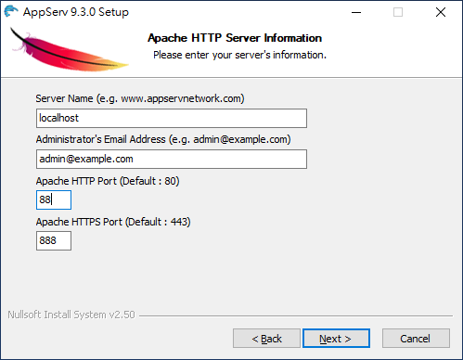

(1-4)MYSQL root密碼給abc123abc123，字元集( Character Sets)接受UTF-8 UNICODE
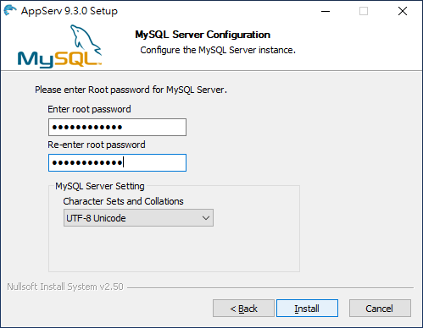

(1-5)安裝完成選啟用apache及mysql server
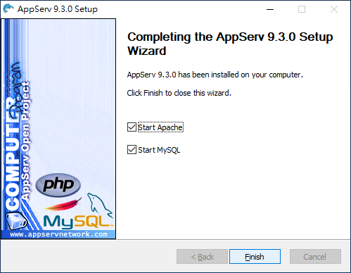

(1-6)允許windows防火牆「存取Apache HTTP Server」
(1-7)安裝完成後本應用程式伺服系統重要執行檔所在位置如下：
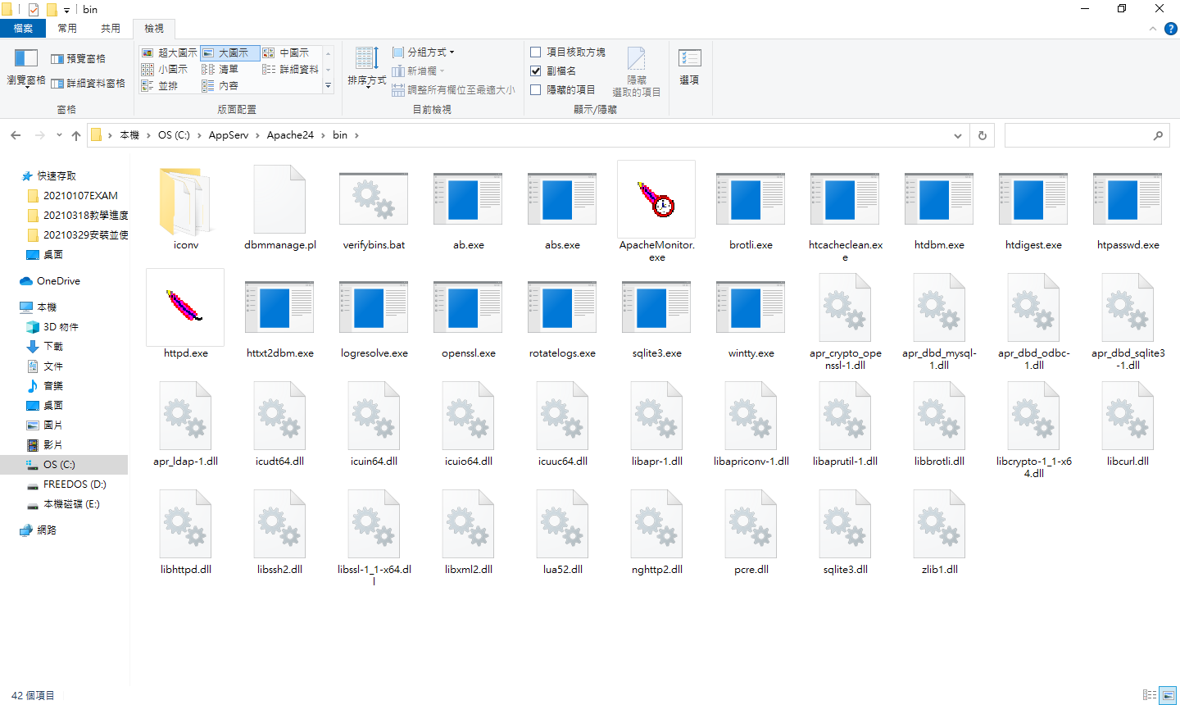
(1-8)請點選執行(1-7)中的C:\AppServ\Apache24\bin\ApacheMonitor.exe
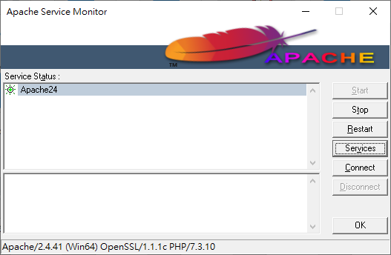

(二)建立網站內容：

(2-1)請用小畫家(mspaint)畫一小狗並存在C:\AppServ\www中，檔名為dog.png
(2-2)用firefox 連 http://localhost:88/dog.png成功看到小狗圖檔
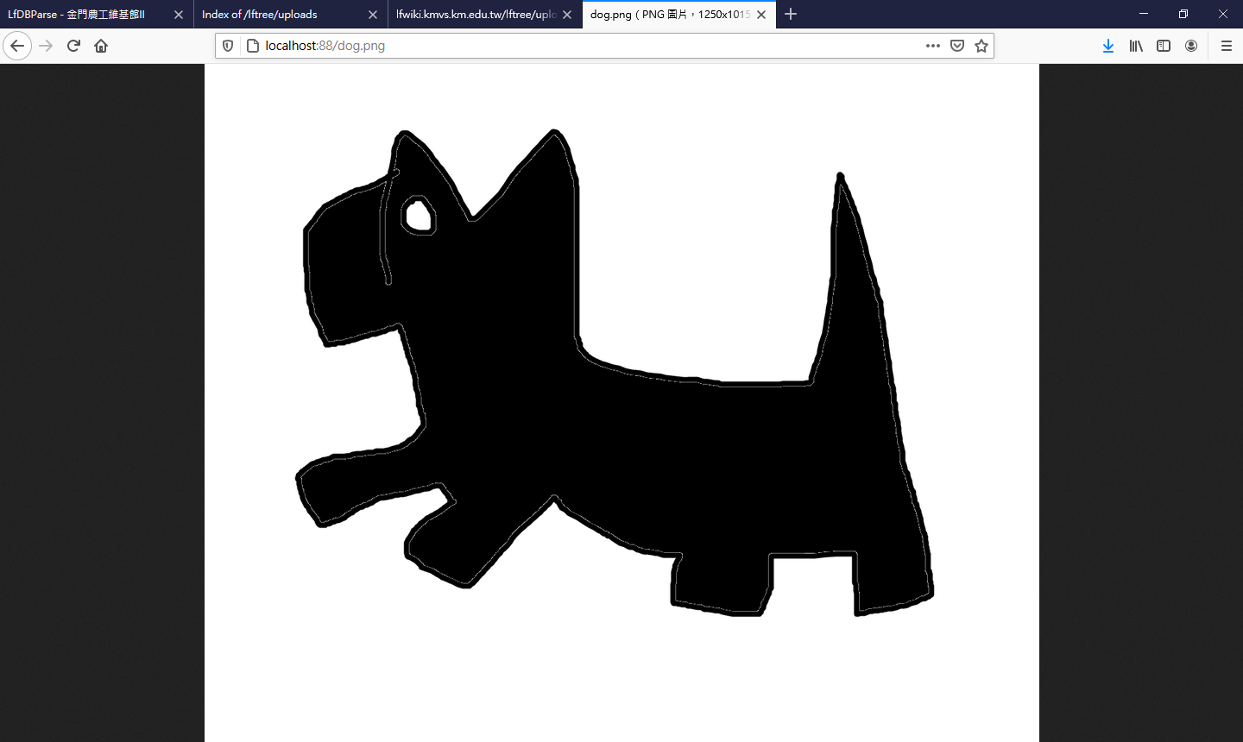

(2-3)用firefox 連http://localhost:88/，於系統預設首頁
選取phpMyAdmin Database Manager Version 4.9.1
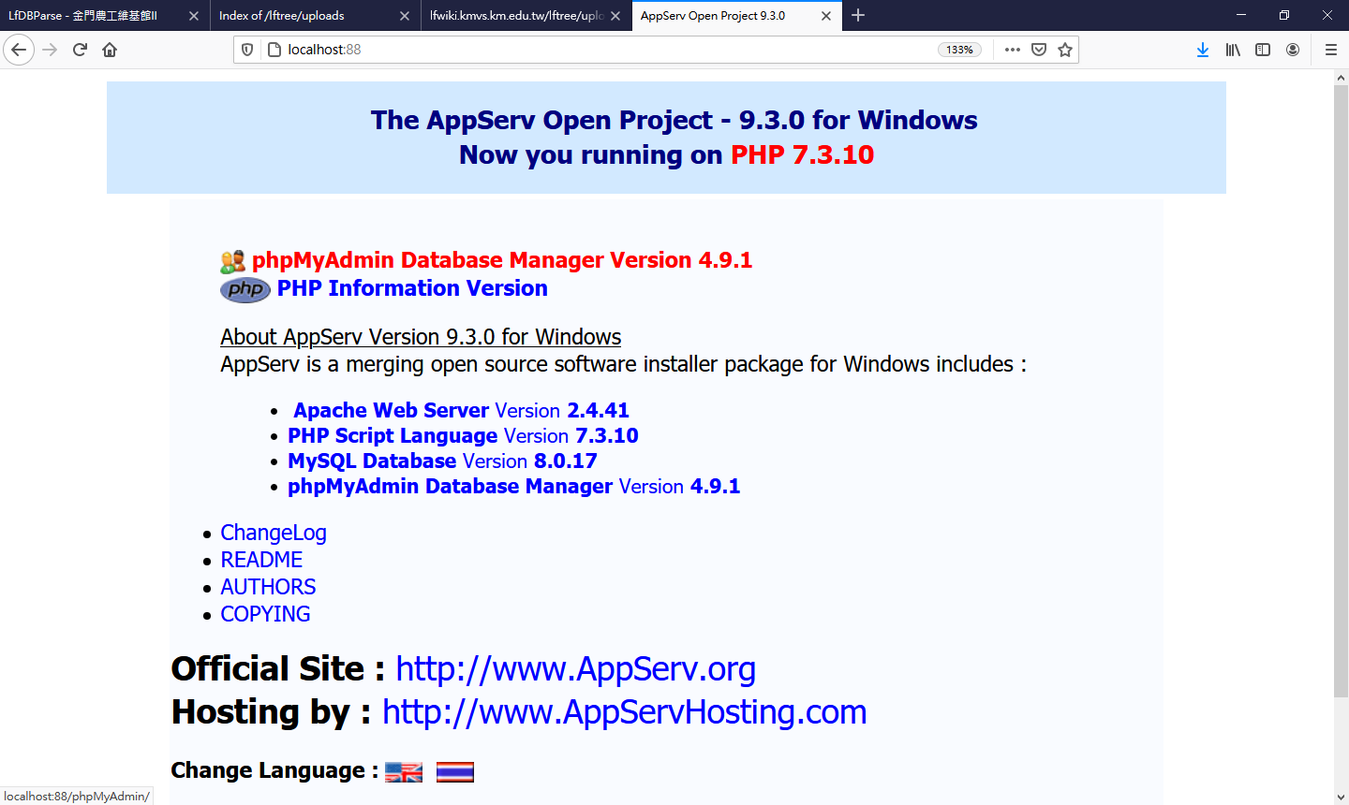
(2-4)輸入root帳密/順利登入MYSQL/點選左上方「新增」建立一個ox資料庫/然後登出。
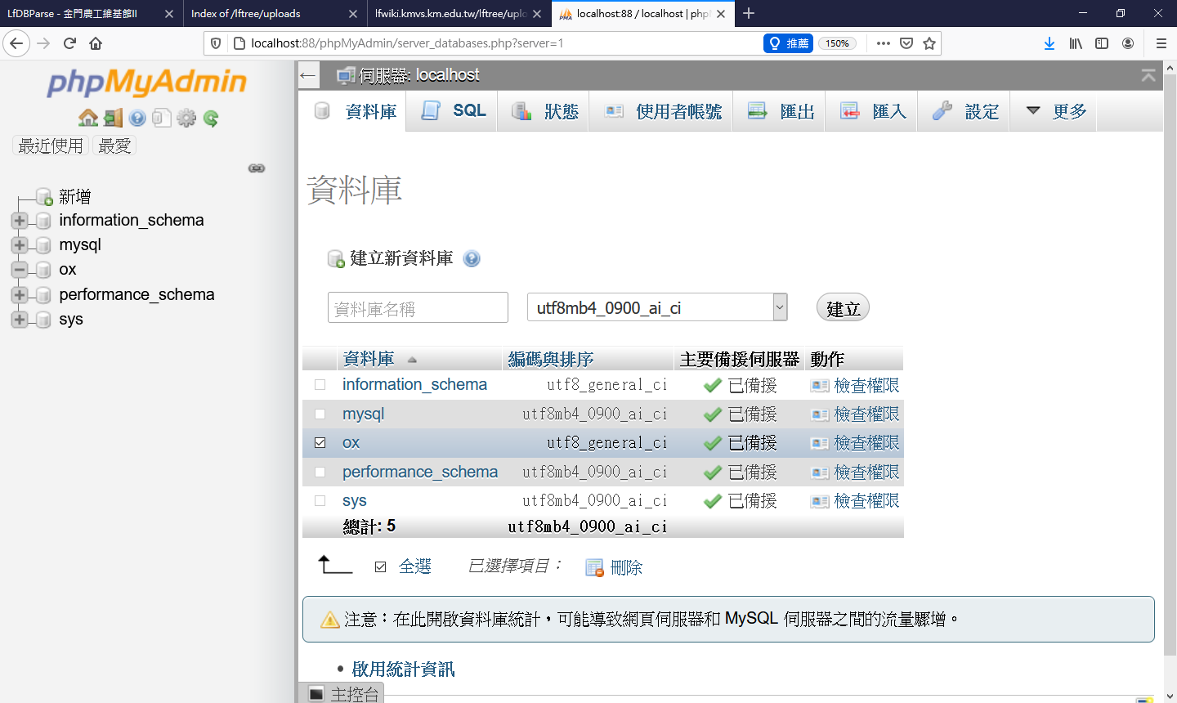

(2-5)請用記事本(notepad)編寫如下「網頁內容」並存檔在C:\AppServ\www為dog1.htm (存檔時編碼要選UTF-8，存檔類型要選所有檔案)並用firefox連 http://localhost:88/dog1.htm
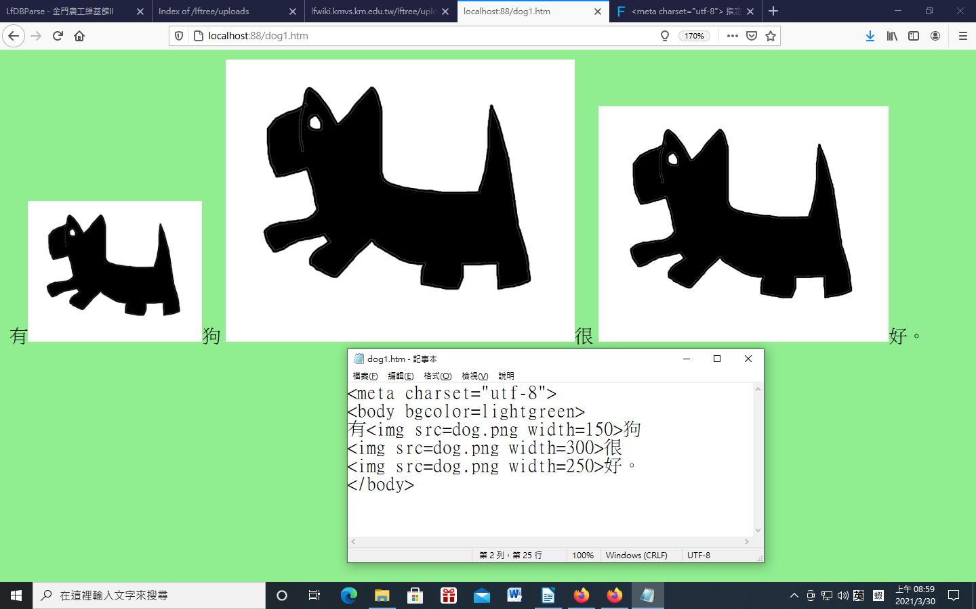
(2-6)請用記事本(notepad)編寫如下「網頁內容」並存檔在C:\AppServ\www為dog2.htm (存檔時編碼要選UTF-8，存檔類型要選所有檔案)並用firefox連 http://localhost:88/dog2.htm
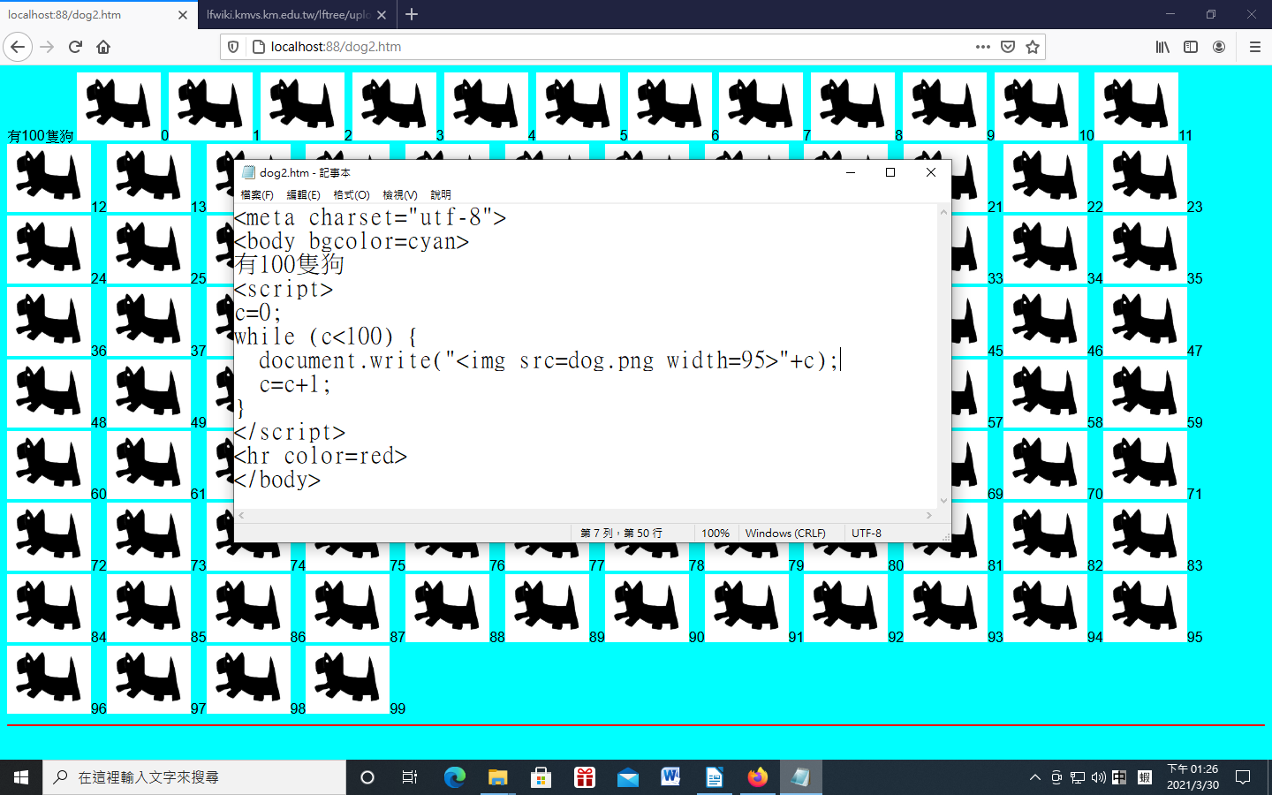

(2-7)按WIN鍵/執行cmd(命令提示字元)/再執行ipconfig查得你的IP (如10.10.10.142)

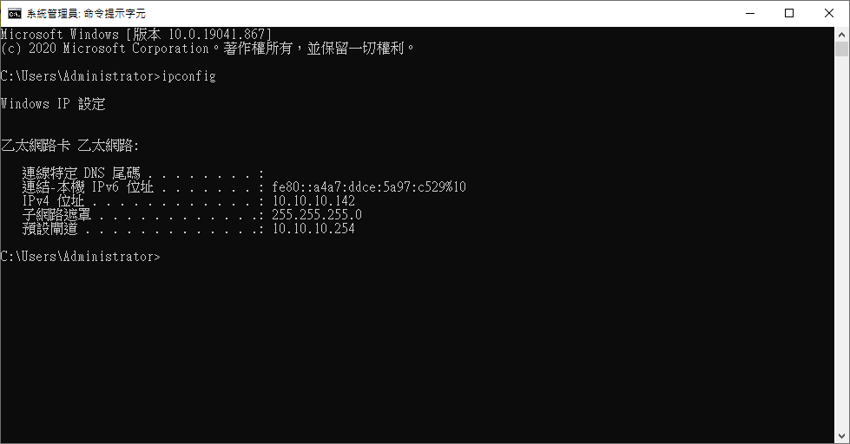
(2-8)再用firefox連 http://10.10.10.142:88/dog2.htm，結果如下：

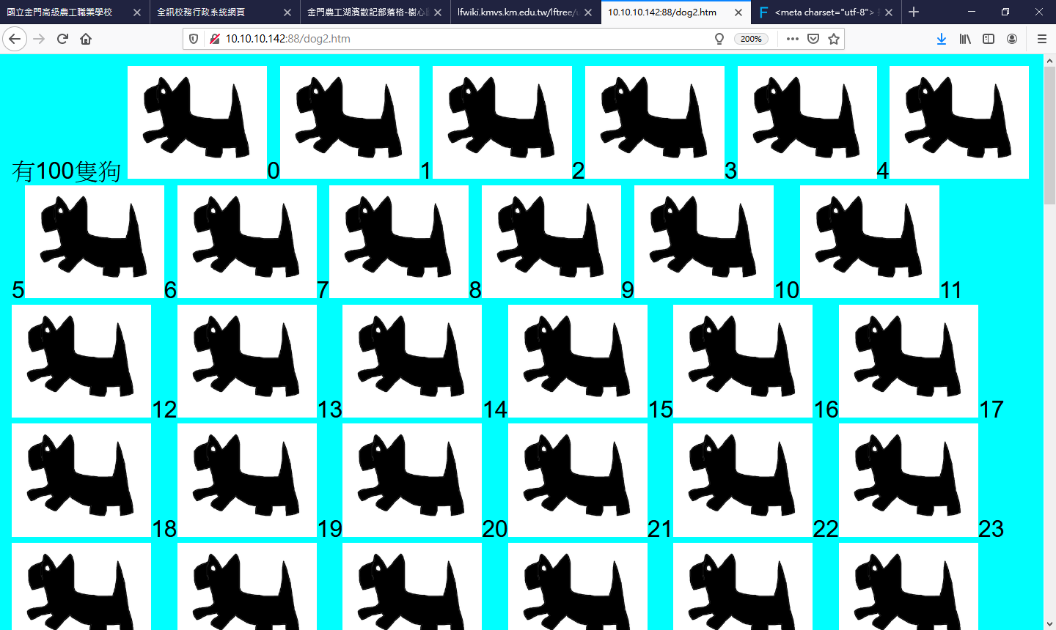
(2-9)本文件可匯出為ＰＤＦ檔並上傳至「金門農工學生學習歷程系統」成為你的數位科技學習檔案
商經一55號吳小花(此處請寫上你的班級姓名座號)

參考網頁：http://lfwiki.kmvs.km.edu.tw/lftree/view_article.php?article_id=568

